Вариант 1.
1. Можно ли наблюдать туман, если известно, что температура и давление воздуха не изменились? Ответ поясните.
Туман
При определённых условиях водяные пары, находящиеся в воздухе, частично конденсируются, в результате чего и возникают водяные капельки тумана. Капельки воды имеют диаметр от 0,5 до 100 мкм.
Возьмём сосуд, наполовину заполним водой и закроем крышкой. Наиболее быстрые молекулы воды, преодолев притяжение со стороны других молекул, выскакивают из воды и образуют пар над поверхностью воды. Этот процесс называется испарением воды. С другой стороны, молекулы водяного пара, сталкиваясь друг с другом и с другими молекулами воздуха, случайным образом могут оказаться у поверхности воды и перейти обратно в жидкость. Это конденсация пара. В конце концов, при данной температуре процессы испарения и конденсации взаимно компенсируются, то есть устанавливается состояние термодинамического равновесия. Водяной пар, находящийся в этом случае над поверхностью жидкости, называется насыщенным.
Если температуру повысить, то скорость испарения увеличивается, и. равновесие устанавливается при большей плотности водяного пара. Таким образом, плотность насыщенного пара возрастает с увеличением температуры (см. рис.).
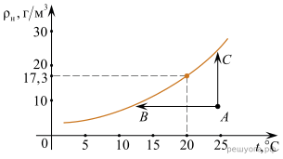
Для возникновения тумана необходимо, чтобы пар стал не просто насыщенным, а пересыщенным. Водяной пар становится насыщенным (и пересыщенным) при достаточном охлаждении (процесс АВ) или в процессе дополнительного испарения воды (процесс АС). Соответственно выпадающий туман называют туманом охлаждения и туманом испарения.
Второе условие, необходимое для образования тумана, — это наличие ядер (центров) конденсации. Роль ядер могут играть ионы, мельчайшие капельки воды, пылинки, частички сажи и другие мелкие загрязнения. Чем больше загрязнённость воздуха, тем большей плотностью отличаются туманы.
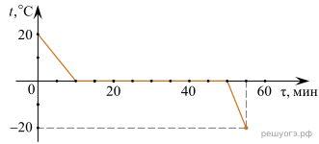
2. Из какого материала — стали или дерева — следует строить научно-исследовательские суда для изучения магнитного поля Земли? Ответ поясните.
3. Зависимость температуры 1 кг воды от времени в процессе охлаждения представлена на графике. Какое количество теплоты выделилось за 55 мин. охлаждения?
4. Металлический шар массой m₁ = 2 кг упал с высоты h = 26 м на свинцовую пластину массой m₂ = 1 кг и остановился. На сколько градусов нагрелась пластина, если на её нагревание пошло 80 % выделившегося при ударе количества теплоты? (Удельная теплоёмкость свинца — 130 Дж/(кг · °С).)
5. Подъёмный кран поднимает равномерно груз массой 0,5 т на высоту 28,5 м за 30 с. Чему равен КПД двигателя крана, если сила тока, потребляемая краном, равна 25 А, а напряжение на обмотке его двигателя — 380 В?
6. В алюминиевый калориметр массой 50 г налито 120 г воды и опущен электрический нагреватель мощностью 12,5 Вт. За какое время калориметр с водой нагреется на 24 °C, если тепловые потери в окружающую среду составляют 20 %? (Удельная теплоёмкость алюминия — 920 Дж/(кг · °С), воды — 4200 Дж/(кг · °С).)

